LA INSTALACION SE HACE DE ESTA MANERA PARA EVITAR PROBLEMAS DE ACTUALIZACION Y QUE SE ROMPA EL CODIGO Y LAS VISTAS

Para iniciar, le das a Docs- download y descargar el css y js compilado

Pegamos la carpeta del contenido en nuestra carpeta del proyecto

Se necesita también jquery:

Vamos a la pagina de Jquery – download y esta opción



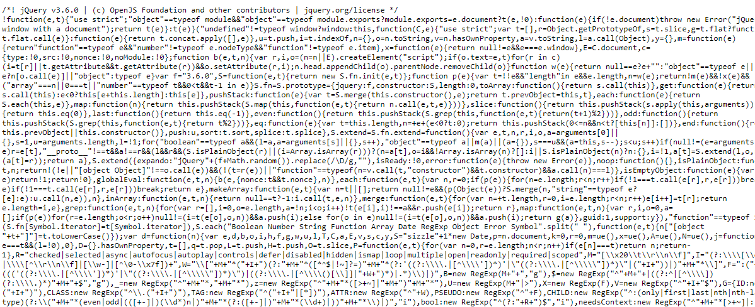

Ahí le das click derecho, guardar como..

Vas a la carpeta del proyecto creas una carpeta que se llame jquery y adentro guardas el archivo

Se agrega esta línea de código

<link rel="stylesheet" href="Bootstrap/css/bootstrap.min.css">

Despues al final del body se agrega el script con el archivo jquery

<script type="text/javascript" src="Jquery/jquery-3.6.0.min.js"></script>

Abajo de ese se agrega este otro

<script type="text/javascript" src="Bootstrap/js/bootstrap.min.js"></script>

**Layouts:**

Siempre se envuelve todo en un container principal con class=”container” este ya centra el div

**Grid:**

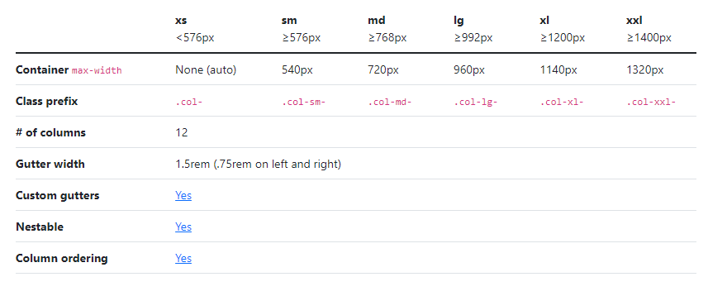

Tenes 12 columnas con el grid de Bootstrap

Para crear una fila se hace con un div con clase row

        <div class="row">

        </div>

Para definir cuantas columnas ocupa una fila se hace con col-(numero de columnas que ocupa)

        <div class="row">

            <header class="col-12">

                <h1>Aprendiendo Bootstrap</h1>

            </header>

        </div>

En este caso el header va a ocupar las 12 columnas

Ponele si haces un menu y queres que estén alineados uno al lado del otro, podes crear el ul como una fila y a cada elemento una columna

            <nav id="menu" class="col-6 bg-secondary text_white">

                <ul class="row">

                    <li class="col">Inicio</li>

                    <li class="col">Pagina 1</li>

                    <li class="col">Pagina 2</li>

                    <li class="col">Pagina 3</li>

                    <li class="col">Contacto</li>

                </ul>

            </nav>



Para poner un **ancho automático** de cada elemento solamente se puede poner col entonces van a abarcar como puedan la row encajando mejor

**Para alinear horizontalmente: divs**

En el row que es como el principal como en flexbox se pone

**Justify-content-start //center // end // between // around** o el que quieras

**Alinear verticalmente:** En el principal pones:

**Align-items-start // end // center**

Si queres hacerlo para cada uno de los elementos internos lo podes hacer con

**Align-self-start // end // center**

**Ordenar elementos:**

Con order-1 hasta los que quieras los podes ir cambiando de lugar

**Offset:**

Las columnas de espaciado se meten siempre a la izquierda para eso se usa el offset-(cantidad de columnas) para que esto funcione no tienen que estar con col automático, cada uno debe tener un col-algo

Offset-1 // 2, etc.

**Breakpoints:**

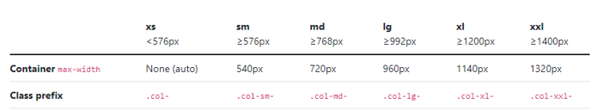

Se pone col-md-12 col-sm-6 x ej. Indicando la cantidad de columnas

Si lo queres poner en una resolución en especifico en automático se puede poner solo

Col-lg x ej.

**Para ocultar elementos en otras resoluciones:**

Si usas **d-block** se va a mostrar el elemento

Si queres ocultar en una reso especifica podes usar un display none

**d-sm-none** Entonces en el sm no se va a mostrar

**Jumbotron: deprecated**

Script para progress bar:

  <script>

    var contador = 0;

    setInterval(function(){

      contador++;

      var barra =document.querySelector("#barra-progreso").style.width = contador + '%';

      barra.style.width = contador + '%';

      barra.innerHTML = contador + '%';

    },1000);

  </script>

Tooltips:

Ojo que para que funcione hay que poner el Popper.js y hacer el script

**Repaso JS:**

var nombre = "Ema";

var altura= "170";

var concat = nombre + " " + altura;

var datos = document.getElementById("datos");

datos.innerHTML = `

<h1>Hola</h1>

<h2>Como va? Soy ${nombre}</h2>

`;

**Clases:**

**Alto y ancho:**

h-25: height del 25%

w-75 : width del 75%;

**Bordes:**

border : borde clarito

border border-danger: le pone el borde de color rojo

rounded: le pone un border-radius

rounded-top // bottom // left // right: bordes redondeados arriba o abajo

rounded-circle: hace un circulo

rounded-0: sin bordes redondeados

**Flotados:**

Float-left: hace los elementos flotantes, lo único que ahí es lo mismo y tenes que hacer clear:Both

Clearfix: limpia los flotados

Float-none: imagino que quita el flotado del elemento

Float-sm-none: quita el flotado en sm

**Colores y fondos:**

Bg-warning: color de fondo Amarillo

Text-muted: pinta el texto como un color apagado

Text-white: cambia el texto a blanco

**Márgenes y paddings:**

m-auto : para poner margin 0px auto, para centrar el div

m-1: margen de 1. Va de 0 a 5

mt-2: margin-top de 2

mb-2: margin-bottom de 2

ml-2: margin-left de 2

mr-2: margin-right de 2

mx-2: margin en izq y derecha

my-2: margin arriba y abajo

p-3: padding de 3 (16px);

m-n2: margen de -2 (igual con los otros)

mx-auto: centra la caja horizontalmente

**Sombras:**

Shadow-sm: sombra pequeña

Shadow-lg: un poco mas grande

Shadow: por defecto

Shadow-none

**Visibilidad:**

Invisible: pone un visibility hidden (Creo que sigue manteniendo el lugar)

Visible: muestra el elemento

**Textos:**

Display-1: aumenta el tamaño de el text va del 1 al 4 de mayor a menor

Font-weight-bold: pinta en negrita

Font-weight-light: pinta en light

Font-italic: Pone Fuente italic

Small: texto pequeño como una cita

Text-center // left // right : alinear texto

Text-uppercase // lowercase: poner texto en mayúscula o minúscula

**Mostrar código:**

Pone un formato especial al atajo

<kbd>Control + h</kbd> Para hablar

**Otros:**

Container-fluid : para hacer que el container principal tome el 100% del ancho

Btn btn-succes: boton en verde

row: haces que se alineen uno al lado del otro capaz le pone un flex acá